Министерство образования и науки Украины
Луцкий национальный технический университет, г. Луцк (Украина)
Федерация аудиторов, бухгалтеров и финансистов АПК Украины
ННЦ "Институт аграрной экономики" НААН, г. Киев (Украина)
Подольский государственный аграрно-технический университет, г. Каменец-Подольский (Украина)
Киевский национальный экономический университет имени Вадима Гетьмана, г. Киев (Украина)
Волынская областная общественная организация "Перспективы Волыни", г. Луцк (Украина)
Европейский университет, г. Кишинев (Республика Молдова)
Высшая Школа Хозяйственная, г. Перемишль (Республика Польша)
Высшая банковская школа во Вроцлаве, г. Вроцлав (Республика Польша)
Нижнесилезская высшая школа, г. Вроцлав (Республика Польша)
Университет национального и мирового хозяйства, г. Софія (Болгария)
Волгоградский филиал Русского государственного торгово-экономического университета, г. Волгоград
((Российская Федерация)
Волжский университет имени В.Н. Татищева, г. Тольятти (Российская Федерация)
Кемеровский государственный университет, г. Кемерово (Российская Федерация)
Юго-Западный государственный университет, г. Курск (Российская Федерация)
Пермский государственный национальный исследовательский университет, г. Пермь (Российская Федерация)
Сибирский государственный технологический университет, г. Красноярск (Российская Федерация)
Южно-Уральский государственный университет, г. Челябинск (Российская Федерация)
Горно-Алтайский государственный университет, г. Горно-Алтайськ (Российская Федерация)
Мордовский государственный университет ім. Н.П. Огарева, г. Саранск (Российская Федерация)
Университет Д.А. Кунаєва, г. Алмати (Республика Казахстан)
Институт предпринимательства и сервиса, г. Душанбе (Республика Таджикистан)
Таджикский национальный университет, г. Душанбе (Республика Таджикистан)
Полоцкий государственный университет, г. Новополоцьк (Республика Беларусь)
Полесский государственный университет, г. Пинск (Республика Беларусь)
Могилевский государственный университет продовольствия, г. Могилев (Республика Беларусь)

25 апреля 2015 года,
г. Луцк
 | МЕЖДУНАРОДНАЯ НАУЧНО-ПРАКТИЧЕСКАЯ КОНФЕРЕНЦИЯ  МОЛОДЫХ УЧЕНЫХ, АСПИРАНТОВ, СОИСКАТЕЛЕЙ И СТУДЕНТОВ "УЧЕТ, АНАЛИЗ И КОНТРОЛЬ В СТРАТЕГИИ РАЗВИТИЯ ЭКОНОМИКИ УКРАИНЫ" | 

Уважаемые коллеги!
Приглашаем Вас принять участие в работе Международной научно-практической конференции, которую проводит кафедра учета и аудита и кафедра экономической теории и международной экономики Луцкого национального технического университета.

Научные направления:
- Интеграция бухгалтерского учета со смежными экономическими науками.
- Упрощенные системы учета, налогообложения и отчетности в современных условиях ведения хозяйства.
- Учетное обеспечение хозяйственных процессов.
- Управленческий учет и контроль как подсистемы современного менеджмента предприятия.
- Контроль как функция менеджмента и институт аудита: современное состояние и перспективы развития.
- Экономико-математическое моделирование в управлении предприятием.
- Коммуникативные процессы в педагогической и управленческой деятельности.
- Результаты научно-технического прогресса (инновации) как объекты учета, анализа и контроля.
- Методика экономического анализа в условиях реформирования национальной экономики: зарубежный опыт и отечественная практика.

Требования к оформлению тезисов докладов и статьи в студенческом научном вестнике:
Текст рукописи следует представить в формате Windows, версии текстового редактора MS Word; (отправить по электронной почте со следующим сообщением организаторов конференции).
Текст: в текстовом редакторе MS Word 2003.
Объем: тезисы доклада 1-2 полных страницы формата А5, статья 5-8 страниц формата А5.
Шрифт: тезисы - Times New Roman, 11 кегль через 1 интервал, абзацы - 1 см, поля: слева, верхнее, ниєжнє - 1,5 см, дело - 2 см; статья - Times New Roman, 11 кегль, через 1 интервал, абзацы - 1 см, поля: слева, верхнее, ниєжнє - 1,5 см, дело - 2 см.
НАЗВАНИЕ СТАТЬИ подается украинским, английским и русским языками.
Аннотация и ключевые слова для статьи на украинском, английском и русском языках - Times New Roman, 9 кегль через 1 интервал.
ТЕКСТ РУКОПИСИ ДОЛЖЕН БЫТЬ ПОСТРОЕН ПО СЛЕДУЮЩЕМУ ОБРАЗЦУ:
Оформление текста тезисов доклада :

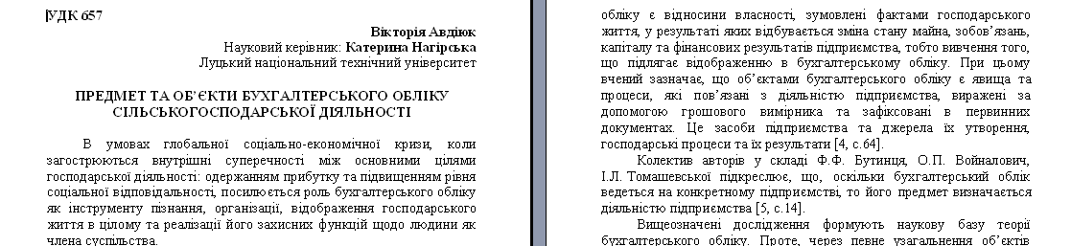

Оформление текста статьи в студенческом научном вестнике:
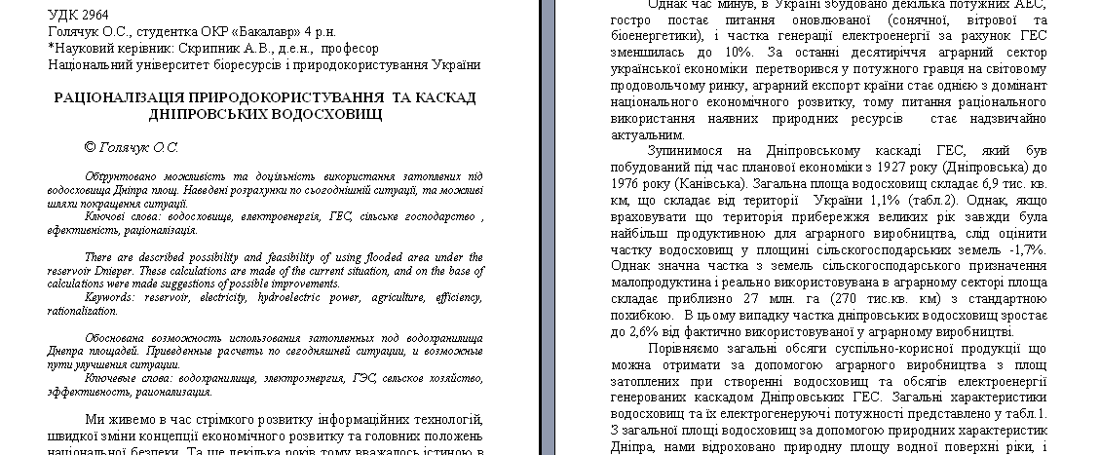
Список литературы (наличие которого является обязательным для статьи) подается общим списком в конце рукописи согласно требованиям ВАК Украины.
Все рисунки должны быть сгруппированы, как единственный объект.
Материалы, оформленные с нарушением указанных требований, оргкомитет не будет рассматривать.

Рабочие языки конференции: украинская, польская, русская, английская

По результатам конференции будут выданы: студенческий научный вестник (Свидетельство о государственной регистрации печатного средства массовой информации № 18406-7506Р), сборник материалов конференции (тезисы).

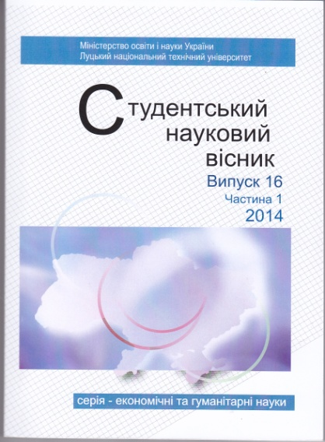 | 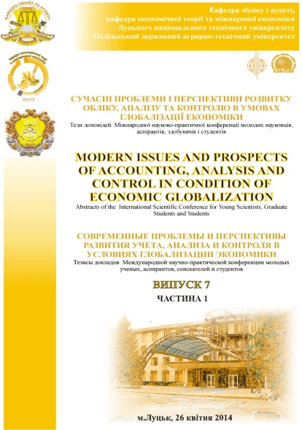
ДЛЯ УЧАСТИЯ В КОНФЕРЕНЦИИ НЕОБХОДИМО:
Оформить "Заявку на участие", отправить электронной почтой вместе с тезисами и / или статьей.
Конечный срок подачи заявок и текста рукописи - 10 апреля 2015 года
Ответственный секретарь оргкомитета Риковская Лилия Алексеевна
Телефоны для справок: +38 (0332) 789952, +38 (066) 759 72 53
E - mail: konferencia LNTU@ukr.net

С уважением, Оргкомитет
ЗАЯВКА УЧАСТНИКА
Международной научно-практической конференции
молодых ученых, аспирантов, соискателей и студентов
"Учет, анализ и контроль в стратегии развития экономики Украины"

Фамилия, имя, отчество студента Кравчик Виталий Петрович
Специальность, курс, группа учет и аудит, ОАС- 42
Название учебного заведения Луцкий национальный технический университет
Фамилия, имя, отчество научного руководителя Нужна Оксана Анатолиевна
Научная степень к.е. н.
Ученое звание доцент
Должность доцент кафедры учета и аудита
Название доклада Эффективность деятельности предприятия : бухгалтерский и налоговый аспекты оценки
Секция 1
Почтовый адрес Кравчик В.П., Луцкий НТУ, ул. Софії Ковалевской, 29, каб. 220, г. Луцк, Волынская обл., 43024
Электронный адрес konferencia_LNTU@ukr.net
Контактный телефон 066-759-73-01
Планирую:
печать сборника тезисов печать сборника статей

сборник в pdf формате послан электронной почтой

